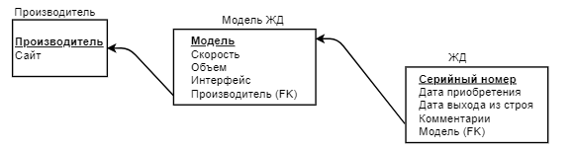

CREATE TABLE Производитель

(

Производитель VARCHAR NOT NULL,

Сайт VARCHAR NOT NULL,

PRIMARY KEY (Производитель)

);

CREATE TABLE Модель_ЖД

(

Модель VARCHAR NOT NULL,

Скорость VARCHAR NOT NULL,

Объем VARCHAR NOT NULL,

Интерфейс VARCHAR NOT NULL,

Производитель VARCHAR NOT NULL,

PRIMARY KEY (Модель),

FOREIGN KEY (Производитель) REFERENCES Производитель(Производитель)

);

CREATE TABLE ЖД

(

Серийный_номер VARCHAR NOT NULL,

Модель VARCHAR NOT NULL,

Дата_приобретения DATE NOT NULL,

Дата_выхода_из_строя NODATATYPE NOT NULL,

Комментарии NODATATYPE NOT NULL,

PRIMARY KEY (Серийный_номер),

FOREIGN KEY (Модель) REFERENCES Модель_ЖД(Модель)

);